Пальчиковые игры в развитии речи детей.
Мозг ребенка осваивает огромный объем информации. Если какая-либо его функция не будет развита своевременно, то в последующем наверстать упущенное будет невозможно. Развитие мозга очень сильно зависит от двигательной активности ребенка, особенно – от движений пальцев рук (то есть от мелкой моторики).
Малыши, которые регулярно занимаются пальчиковой гимнастикой, быстрее учатся писать, лучше говорят, обладают хорошей памятью, развивают координацию движений, силу и ловкость рук.
Исследования учёных доказали, что уровень развития детской речи находится в прямой зависимости от степени сформированности тонких движений пальцев рук.
Исследования отечественных физиологов также подтверждают связь развития рук с развитием мозга. Работы В.М. Бехтерова подтверждают влияние манипуляции рук на функции высшей нервной деятельности, развитие речи. Простые движения рук помогают убрать напряжение не только с самих рук, но и с губ.

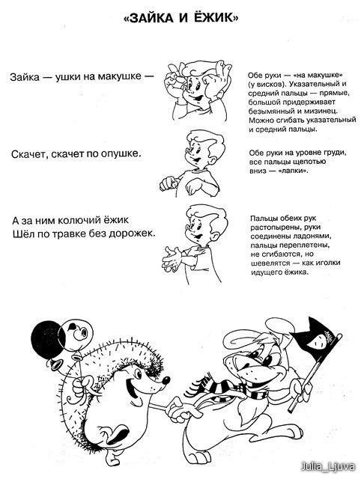

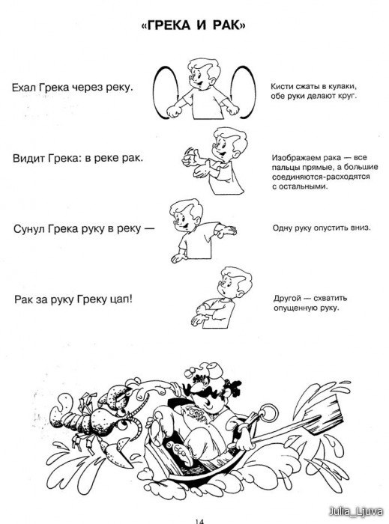

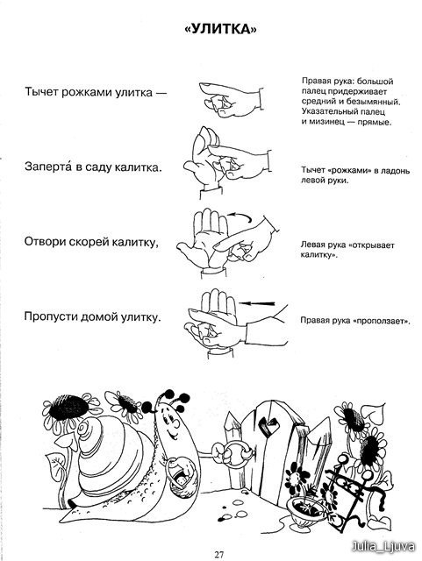

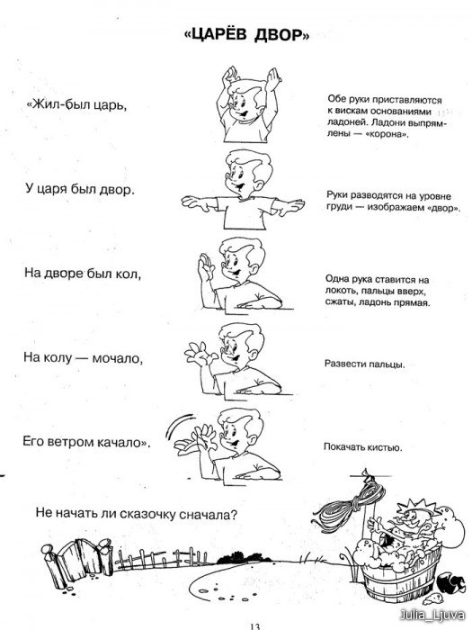

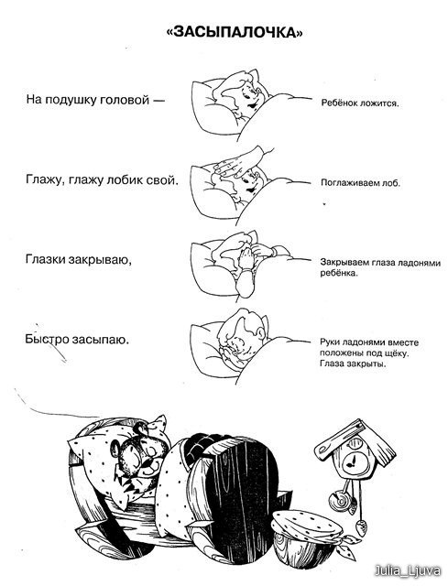

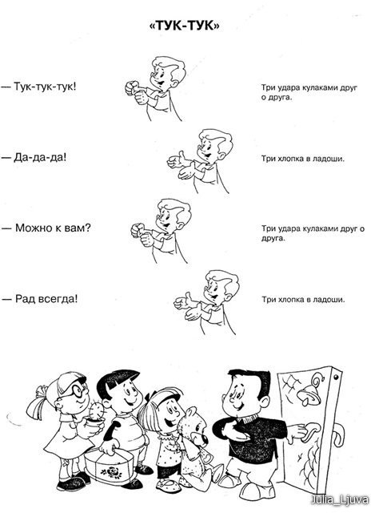

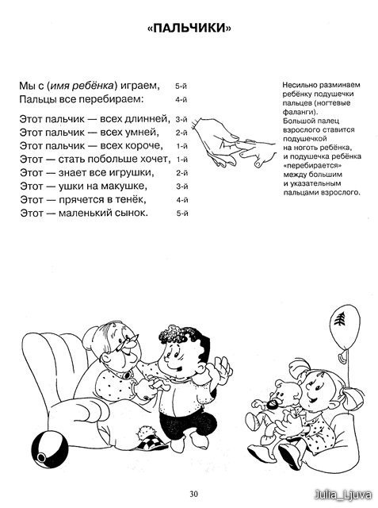

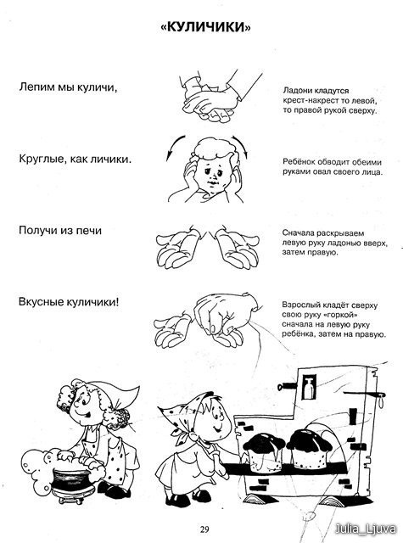

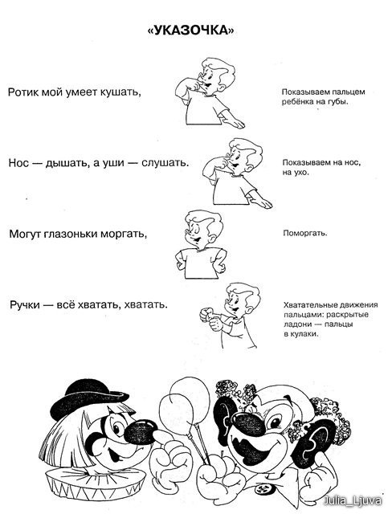

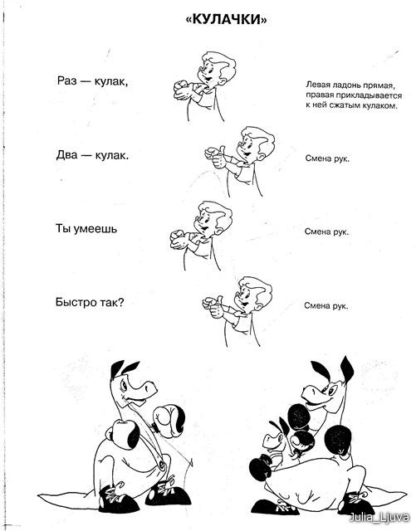
Светлана Сандальнева

